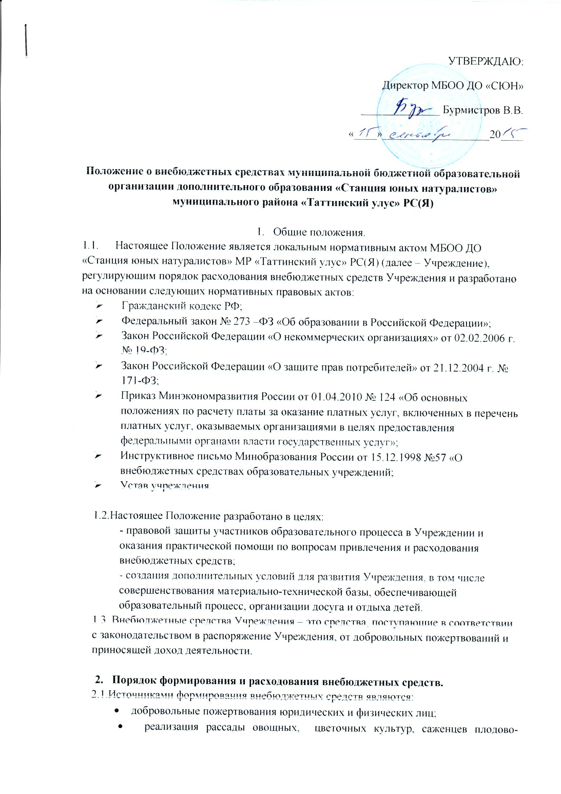

* ягодных культур, декоративных кустарников, лекарственных растений;
* реализация продукции учебно-опытного, производственного участка;
* реализация детенышей питомцев «живого уголка»;
* образовательные экскурсии по «живому уголку», учебно-опытному участку, выставки творческих работ;
* семинары и консультации для населения по выращиванию растений, ведению приусадебного участка, ландшафтному дизайну;
* гранты и иные целевые поступления
* средства, полученные от иной приносящей доход деятельности.

2.2. Учреждение может иметь и использовать внебюджетные средства на следующих условиях, если:

а) их получение разрешено законом и (или) нормативными актами;

б) имеется смета доходов и расходов, утвержденная в установленном порядке директором Учреждения;

в) имеются заявления от физических и юридических лиц, оказывающих целевые взносы и благотворительные пожертвования.

2.3. Распорядителем внебюджетных средств Учреждения является руководитель Учреждения, который наделен правом:

•утверждения смет доходов и расходов по внебюджетным средствам;

•осуществления расходов с внебюджетных счетов на мероприятия и развитие Учреждения, предусмотренные в утвержденных сметах доходов и расходов.

2.4. Внебюджетные средства используются на материально- техническое, социальное и учебно-методическое  развитие Учреждения, в том числе на:

- оплату работ и услуг по содержанию имущества Учреждения;

-  приобретение приборов, мебели, учебно-методической литературы, оборудования, материалов для учебных и образовательных целей;

-  приобретения предметов и материалов хозяйственного пользования;

- приобретение предметов интерьера, оформление стендов;

-приобретение учебно-методической литературы для Учреждения;

- издание методической литературы, сборников, журналов, альбомов и т.д.;

- транспортные расходы;

- организацию и проведение  различных мероприятий по проблемам  
образования;

- оплату за разработку и оформление технической документации, юридических документов, нотариальных услуг в интересах Учреждения;

- прочие работы и расходы;

2.5. Смета доходов и расходов по внебюджетным средствам – это документ, определяющий объемы поступлений внебюджетных средств с указанием направлений использования этих средств.

2.6. В доходную часть сметы включаются суммы доходов на планируемый год. В расходную часть сметы включаются суммы расходов, утвержденные в установленном порядке согласно кодам бюджетной классификации.

2.7. Допускается перераспределение процентного отношения расходов по направлениям использования внебюджетных средств. Сумма расходов в смете не должна превышать суммы доходной части сметы.

2.8. К проекту сметы прилагаются:

•нормативные акты, соглашения, договора и т.д., которые регламентируют формирование и использование внебюджетных средств;

•расчеты источников доходов по соответствующим видам внебюджетных средств;

•расчеты по расходам по каждой статье.

2.9. Проект сметы доходов и расходов внебюджетных средств на предстоящий финансовый год директор Учреждения представляет на рассмотрение Управляющего совета и утверждает. Управляющий совет рассматривает представленный проект сметы в следующих аспектах:

- законность образования внебюджетных средств;

- полнота и правильность расчета доходов по видам внебюджетных средств;

- обоснованность расходов.

2.10. Внебюджетные средства вносятся на внебюджетный счет Учреждения.

2.11. Расходы счетов внебюджетных средств осуществляются в пределах остатка денежных средств на расчетном счете в строгом соответствии с объемом и назначением, предусмотренными в смете.

2.12. Остатки неиспользованных средств по состоянию на 31 декабря текущего года на внебюджетных счетах являются переходящими, с правом использования в следующем году.

2.13. Доходы, поступившие в течение года, дополнительно к суммам, предусмотренным в смете, могут быть использованы лишь после осуществления в установленном порядке соответствующих изменений в смете.

**III. Ответственность Учреждения**

3.1.Учреждение  ведет  строгий учет  и  контроль  по  расходованию внебюджетных средств,  ведет  необходимую  документацию.

3.2.Отчетность  по  использованию  внебюджетных средств  проводится один раз в год перед  всеми  участниками образовательного  процесса через информационное пространство  Учреждения.

3.3. Руководитель Учреждения обязан (не менее одного раза  в  год) представить Управляющему совету отчет о доходах и расходах внебюджетных средств, полученных Учреждением.

3.5. Руководитель  Учреждения  несет ответственность за соблюдение действующих  нормативных документов  в  сфере привлечения и расходования внебюджетных средств.

**IV. Контроль использования внебюджетных  средств.**

4.1.    Контроль за использованием внебюджетных  средств осуществляет Управляющий совет Учреждения 1 раз в год.

4.2. Управляющий Совет имеет право требовать отчета о расходовании внебюджетных средств от администрации Учреждения, а администрация Учреждения обязана предоставлять Управляющему Совету отчетные данные об использовании внебюджетных средств в полном объеме.

4.3. Данные о расходовании внебюджетных средств должны ежегодно предоставляться в публичном отчёте Учреждения.

**V. Заключительные положения**

5.1. Наличие в Учреждении внебюджетных средств для выполнения своих функций не влечет за собой снижения нормативов и (или) абсолютных размеров его финансирования за счет средств Учредителя.

5.2. Бухгалтерский учет внебюджетных средств осуществляется в соответствии с нормативно-правовыми документами Министерства финансов РФ.

5.3. В настоящее Положение по мере необходимости, выхода указаний, рекомендаций вышестоящих органов могут вноситься изменения и дополнения, которые принимаются Управляющим советом Учреждения и утверждаются директором.